Прочитать материал урока,выписать основные понятия и выучить.

Повторение теоретического материала (10 мин)
Тему урока вы узнаете, разгадав небольшой кроссворд, ключевым словом, которого и будет тема нашего урока. (Разгадываем слева на право, слова записываем по очереди вертикально).
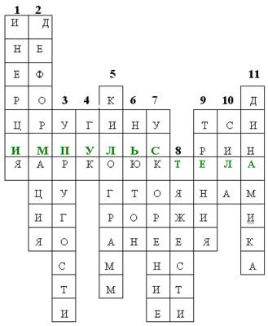
- Явление сохранения скорости постоянной при отсутствии внешних воздействий или при их компенсации.
- Явление изменения объема или формы тела.
- Сила, возникающая при деформации, стремящая вернуть тело в первоначальное положение.
- Английский ученый, современник Ньютона, установил зависимость силы упругости от деформации.
- Единица массы.
- Английский ученый, открывший основные законы механики.
- Векторная физическая величина, численно равная изменению скорости за единицу времени.
- Сила, с которой Земля притягивает к себе все тела.
- Сила, возникающая благодаря существованию сил взаимодействия между молекулами и атомами соприкасающихся тел.
- Мера взаимодействия тел.
- Раздел механики, в которой изучают закономерности механического движения материальных тел под действием приложенных к ним сил.
3. Изучение нового материала. (15 мин)
Ребята тема нашего урока “Импульс тела. Закон сохранения импульса”
Цели урока: сформировать понятия “импульс тела”, “импульс силы”, вывести формулу закона сохранения импульса, построить алгоритм решения задач на закон сохранения энергии, закрепить полученные знания при решении задач .
Сегодня на уроке мы с вами не только будем ставить опыты, но и доказывать их математически.
Зная основные законы механики, в первую очередь три закона Ньютона, казалось бы, можно решить любую задачу о движении тел. Ребята, я вам продемонстрирую опыты, а вы подумайте, можно ли в этих случаях используя только законы Ньютона решить задачи?
Проблемный эксперимент.
Опыт №1.Скатывание шара с наклонной плоскости. Он сдвигает тело, находящееся на ее пути.
Можно ли найти силу взаимодействия шара и тела? (нет, так как столкновение тележки и тела кратковременное и силу их взаимодействия определить трудно).
Опыт №2. Скатывание легкоподвижной тележки. Можно ли в данном случае найти силу взаимодействия тележки и тела?
Сделайте вывод: с помощью каких физических величин можно охарактеризовать движение тела?
Вывод: Законы Ньютона позволяют решать задачи связанные с нахождением ускорения движущегося тела, если известны все действующие на тело силы, т.е. равнодействующая всех сил. Но часто бывает очень сложно определить равнодействующую силу, как это было в наших случаях.
Если на вас катится игрушечная тележка, вы можете остановить ее носком ноги, а если на вас катится грузовик?
Вывод: для характеристики движения надо знать массу тела и его скорость.
Поэтому для решения задач используют еще одну важнейшую физическую величину - импульс тела.
Понятие импульса было введено в физику французским ученым Рене Декартом (1596-1650 г.), который назвал эту величину “количеством движения”: “Я принимаю, что во вселенной… есть известное количество движения, которое никогда не увеличивается, не уменьшается, и, таким образом, если одно тело приводит в движение другое, то теряет столько своего движения, сколько его сообщает”.
Найдем взаимосвязь между действующей на тело силой, временем ее действия, и изменением скорости тела.
Пусть на тело массой m начинает действовать сила F. Тогда из второго закона Ньютона ускорение этого тела будет а.
Вспомните как читается 2 закон Ньютона?
Запишем закон в виде
С другой стороны: 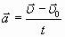
Или Получили формулу второго закона Ньютона в импульсной форме.
Обозначим произведение через р:
Произведение массы тела на его скорость называется импульсом тела.
Импульс р – векторная величина. Он всегда совпадает по направлению с вектором скорости тела. Любое тело, которое движется, обладает импульсом.
Определение: импульс тела – это векторная физическая величина, равная произведению массы тела на его скорость и имеющая направление скорости.
Как любая физическая величина, импульс измеряется в определенных единицах.
Кто желает вывести единицу измерения для импульса? (Ученик у доски делает записи).
(р) = (кг м/с )
Вернемся к нашему равенству . В физике произведение силы на время действия называют импульсом силы.
Импульс силы показывает, как изменяется импульс тела за данное время.
Декарт установил закон сохранения количества движения, однако он не ясно представлял себе, что количество движения является векторной величиной. Понятие количества движения уточнил голландский физик и математик Гюйгенс, который, исследуя удар шаров, доказал, что при их соударении сохраняется не арифметическая сумма, а векторная сумма количества движения.
Эксперимент (на нитях подвешиваются два шарика)
Правый отклоняют и отпускают. Вернувшись в прежнее положение и ударившись о неподвижный шарик, он останавливается. При этом левый шарик приходит в движение и отклоняется практически на тот же угол, что и отклоняли правый шар.
Импульс обладает интересным свойством, которое есть лишь у немногих физических величин. Это свойство сохранения. Но закон сохранения импульса выполняется только в замкнутой системе.
Система тел называется замкнутой, если взаимодействующие между собой тела, не взаимодействуют с другими телами.
Импульс каждого из тел, составляющих замкнутую систему, может меняться в результате их взаимодействия друг с другом.
Векторная сумма импульсов тел, составляющих замкнутую систему, не меняется с течением времени при любых движениях и взаимодействиях этих тел.
В этом заключается закон сохранения импульса.
Примеры: ружье и пуля в его стволе, пушка и снаряд, оболочка ракеты и топливо в ней.
Закон сохранения импульса.
Закон сохранения импульса выводится из второго и третьего законов Ньютона.
Рассмотрим замкнутую систему, состоящую из двух тел – шаров с массами m₁ и m₂, которые движутся вдоль прямой в одном направлении со скоростью ?₁ и ?₂. С небольшим приближением можно считать, что шары представляют собой замкнутую систему.
Из опыта видно, что второй шар движется с большей скоростью (вектор изображен более длинной стрелочкой). Поэтому он нагонит первый шар и они столкнуться. (Просмотр эксперимента с комментариями учителя).
Математический вывод закона сохранения
А сейчас мы с вами побудим “полководцами”, используя законы математики и физики сделаем математический вывод закона сохранения импульса.
, так как время действия сил одно и тоже, то можно записать
-начальные скорости тел, - конечные скорости
, , так как левые части уравнений равны, то и правые тоже: , сгруппируем члены уравнений
- закон сохранения импульса (для упругого удара)
Если удар неупругий , то закон сохранения импульса примет вид:
4. Закрепление изученного материала. (15 мин.)
1) Что называется импульсом тела ?
2) Назовите единицы измерения импульса тела в СИ?
4) В чем заключается закон сохранения импульса?
5) При каких условиях выполняется этот закон?
6) Какую систему называют замкнутой?
7) Почему происходит отдача при выстреле из ружья?
Задача №1
Два неупругих тела, массы которых 2 и 6 кг, движутся навстречу друг другу со скоростями 2 м/с каждое. С какой скоростью и в каком направлении будут двигаться эти тела после удара?
Преподаватель комментирует рисунок к задаче.
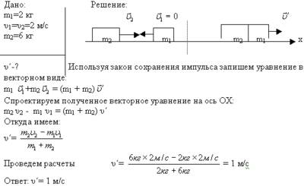
Задача №2
Два упругих тела, массы которых 2 и 6 кг, движутся навстречу друг другу со скоростями 2 м/с каждое. С какой скоростью и в каком направлении будут двигаться эти тела после удара?
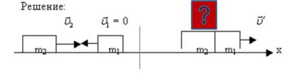
Задача №3
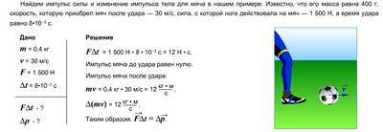
Задача №4
Составить текст озвучивания этого видеоролика. (демонстрируется видеоролик опыта без звукового сопровождения, после ответа сверяется с видео опытом)
Итоги урока. (2 мин)
Что нового вы узнали сегодня на уроке?
- Какова была цель вашей деятельности?
- Вы достигли своей цели?
- Как вы открывали новое?
- Как вы поясните девиз урока?
- Зачем нам нужно знать закон сохранения импульса? (Это пригодится в повседневной жизни.
- Как вы оцениваете свою работу на уроке?
- Поднимите сигнальные карточки с оценкой своей работы, в соответствии со значением цвета карточки, которая указана в тексте. Что вам поможет оценить свою работу на уроке? (Личная карточка рефлексии, которую мы заполняли в течение урока).
Преподаватель выставляет отметки за урок с учетом результатов самоанализа, отмеченных в карточках для рефлексии.
- Не все карточки зеленые, значит еще есть над чем поработать, чтобы закрепить или улучшить результаты вашей деятельности?
Домашнее задание: (1 мин)
Прочитать материал урока,выписать основные понятия и выучить.

Моя почта Irina1975-1@mail.ru

